**第一次作业讲解**

**第一部分** 显式跳转

关键代码（MainActivity）：

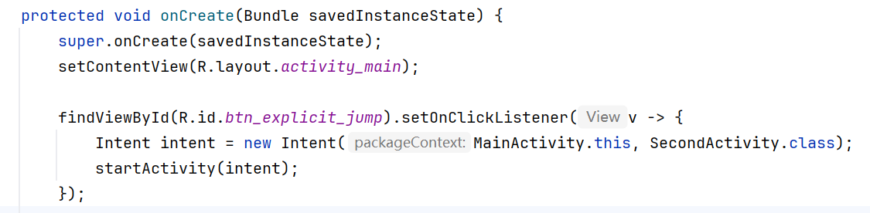

为“跳转到SecondActivity”按钮设置了点击事件监听器，使用显式Intent启动SecondActivity

关键代码(SecondActivity)：

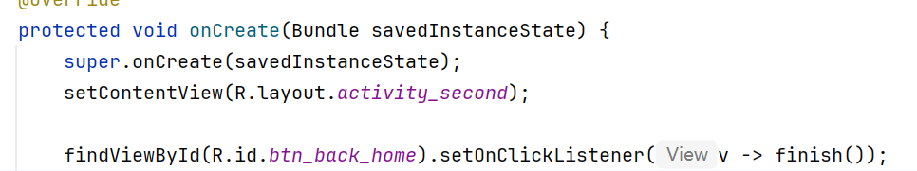

同理在SecondActivity中添加“返回到主页”按钮，用finish（）方法返回到MainActivity

**第二部分** 隐式跳转

关键代码（AndroidManifest.xml）：

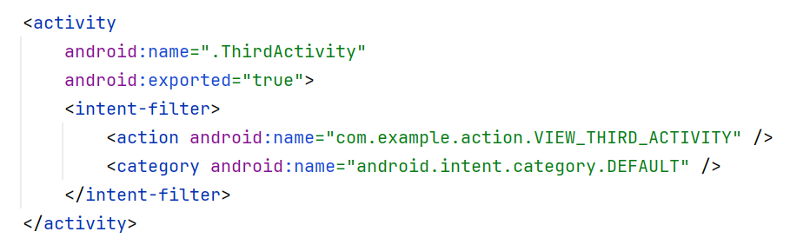

为ThirdActivity添加intent-filter并按任务要求中的例子进行命名

关键代码（SecondActivity）：

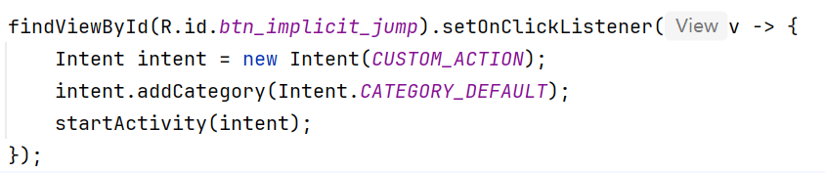

在点击事件中创建一个隐式Intent，将action名称定义为一个字符串常量，点击“隐式跳转”可以启动ThirdActivity

**第三部分** 带返回结果的跳转

关键代码（MainActivity）：

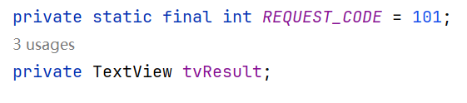

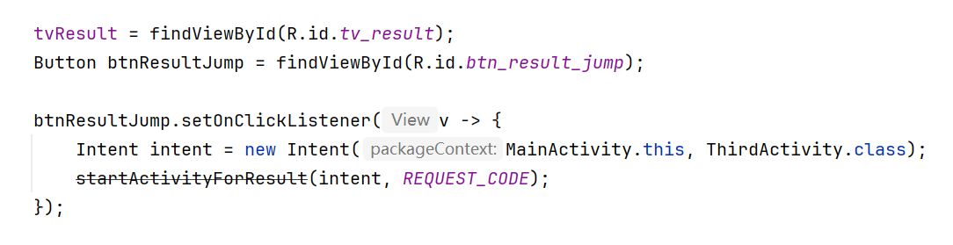

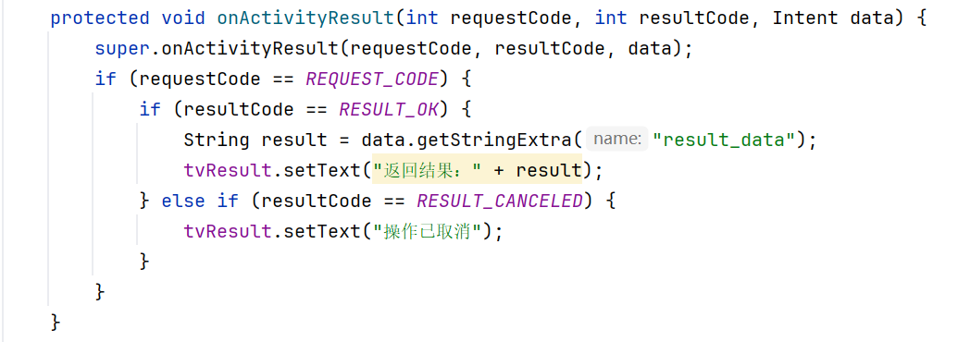

在点击事件中，使用startActivityForResult()方法启动ThirdActivity。为这个跳转设置一个唯一的请求码101

在onActivityResult方法中，根据requestCode和resultCode判断是否为预期的返回结果。如果是，从data Intent 中获取返回的文本数据，并更新MainActivity的TextView。

关键代码（ThirdActivity）：

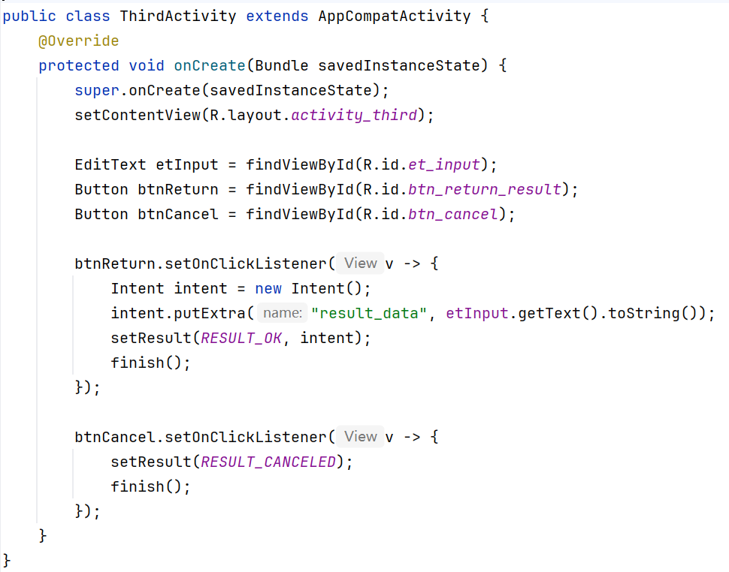

在点击事件中，创建一个新的Intent对象，并将EditText中的文本作为额外数据（Extra）放入Intent中。使用setResult(int resultCode, Intent data)方法设置返回结果。resultCode 设置为Activity.RESULT_OK。调用finish()方法结束 ThirdActivity。

**加分项**

关键代码（MainActivity）：

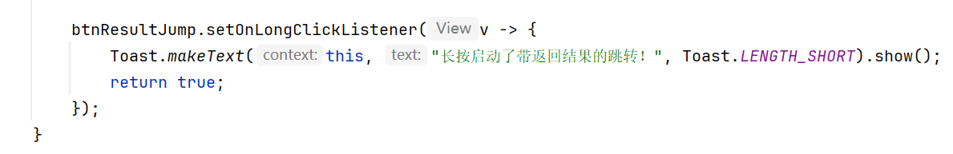

长按监听器通过setOnLongClickListener实现

关键代码（ThirdActivity）：

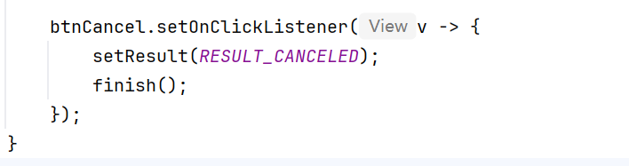

取消操作通过设置RESULT_CANCELED实现

应用的完整运行截图如下：

